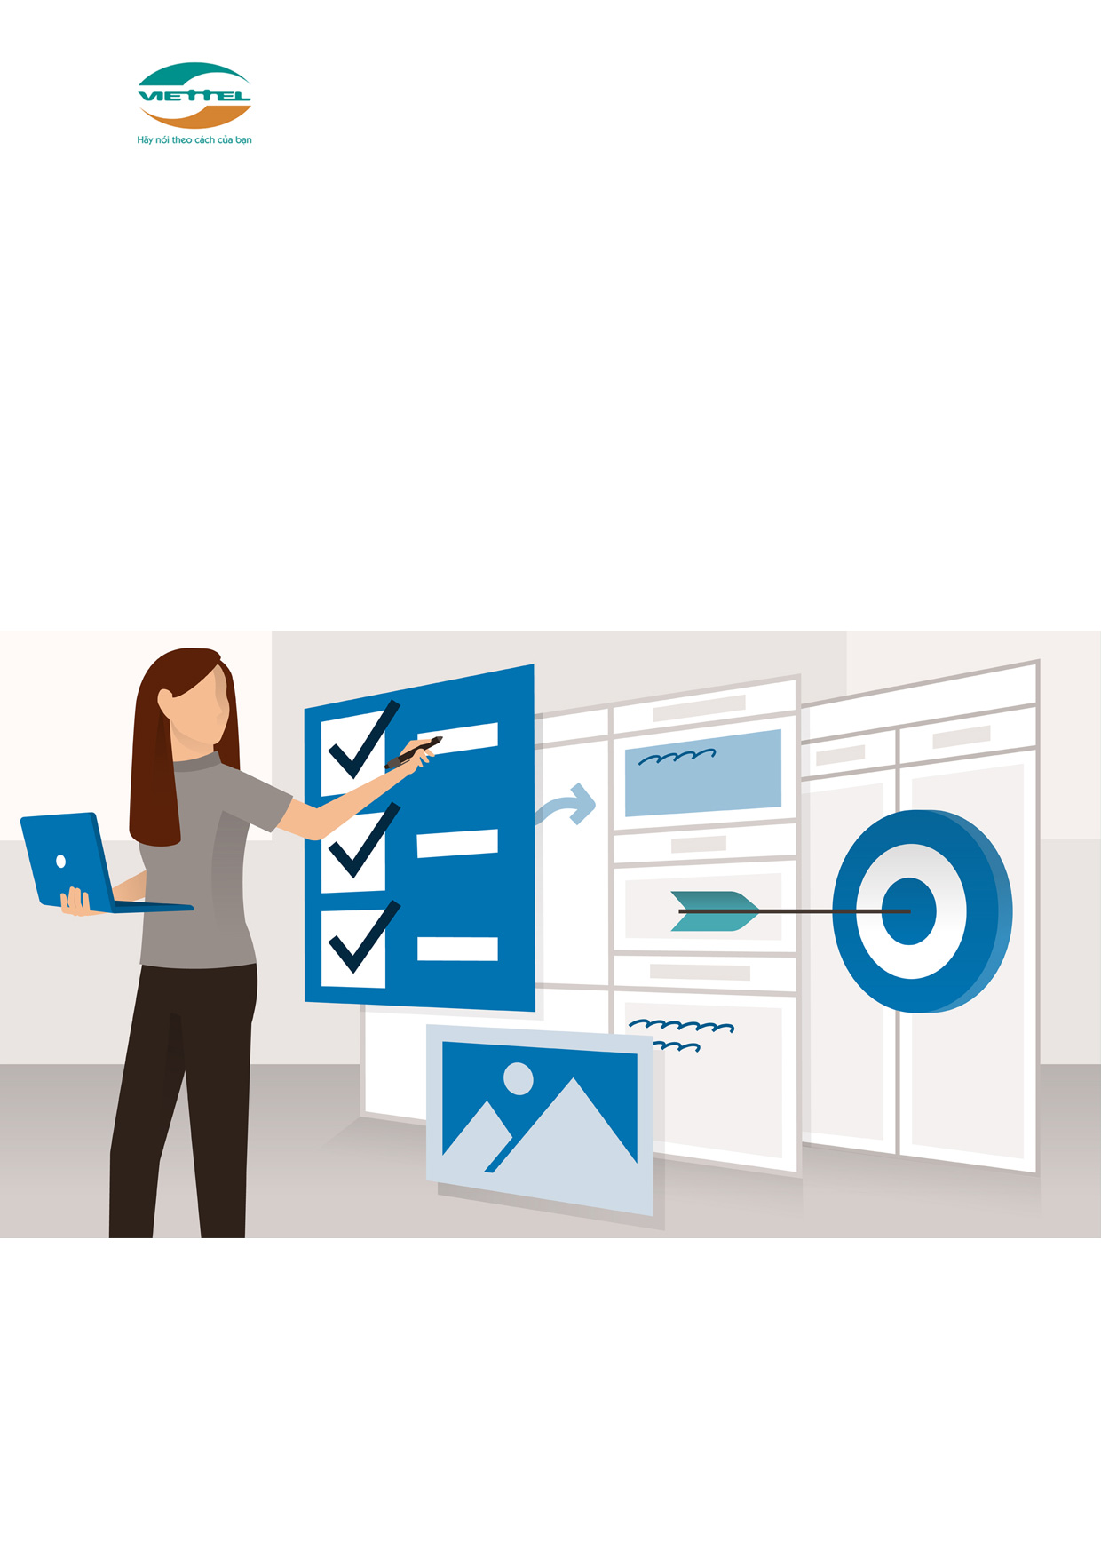
TẬP ĐOÀN CÔNG NGHIỆP – VIỄN THÔNG QUÂN ĐỘI
TỔNG CÔNG TY GIẢI PHÁP DOANH NGHIỆP VIETTEL
Hà Nội, tháng 9 năm 2019
HƯỚNG DẪN SỬ DỤNG
MẠNG XÃ HỘI HỌC TẬP VIETTELSTUDY
MỤC LỤC
CÁC LOẠI NGƯỜI DÙNG TRÊN HỆ THỐNG 4
I. TÍNH NĂNG CHUNG 5
1.1. Đăng nhập 5
1.2. Xác thực tài khoản 5
1.3. Quên mật khẩu 5
1.4. Trang cá nhân 6
1.4.1. Cập nhật ảnh đại diện 6
1.4.2. Cập nhật hồ sơ cá nhân 6
1.4.3. Dòng thời gian 7
1.4.4. Bạn bè 7
1.4.6. Nhóm 8
1.5. Học trực tuyến 8
1.6. Thi trực tuyến 9
II. TÍNH NĂNG DÀNH CHO GIÁO VIÊN 10
2.1. Tạo khóa học 10
2.1.1. Tạo khóa học 10
2.1.2. Thêm học liệu 10
2.1.3. Xuất bản khóa học 11
2.2. Ngân hàng câu hỏi 12
2.2.1. Thêm mới ngân hàng câu hỏi 12
2.2.2. Thêm câu hỏi 12
2.3.4. Chia sẻ ngân hàng câu hỏi 13
2.3. Tạo kỳ thi 14
2.3.1. Tạo kỳ thi 14
2.3.2. Tạo đề thi 14
2.3.3. Xuất bản kỳ thi 15
2.4. Chia sẻ nội dung học tập 15
2.4.1. Mời tham gia 15
2.4.2. Chia sẻ lên Bảng tin của đơn vị 15
2.4.3. Chia sẻ lên Dòng thời gian cá nhân 15
2.4.4. Nhắn tin theo nhóm hoặc cá nhân 15
III. TÍNH NĂNG DÀNH CHO ĐƠN VỊ QUẢN LÝ (SỞ, PHÒNG, TRƯỜNG) 16
3.1. Trang đơn vị 16
3.2. Cập nhật thông tin đơn vị 17
3.3. Bảng tin 17
3.4. Quản trị trang đơn vị 18
3.4.1. Tổng quan 18
3.4.2. Tin tức 18
3.4.3. Phân quyền 18
3.4.4. Học tập 19
3.4.5. Kiểm duyệt 19
3.4.6. Báo cáo 20
3.4.7. Đơn vị, lớp 20
3.4.8. Slideshow 20

Ghi chú:
- Tài liệu này được cập nhật lần cuối vào ngày 20/09/2019.
- Vui lòng liên hệ nhân viên Viettel tỉnh/thành phố để được cập nhật phiên bản mới nhất (nếu có) và được hỗ trợ hướng dẫn chi tiết.

CÁC LOẠI NGƯỜI DÙNG TRÊN HỆ THỐNG
Nhóm tính năng | Học sinh | Phụ huynh | Giáo viên | Quản lý
Trang cá nhân | ✓ | ✓ | ✓ | ✓
Hồ sơ | ✓ | ✓ | ✓ | ✓
Dòng thời gian | ✓ | ✓ | ✓ | ✓
Nhắn tin | ✓ | ✓ | ✓ | ✓
Học trực tuyến | ✓ | ✓ | ✓ | ✓
Hỏi đáp | ✓ | ✓ | ✓ | ✓
Thi trực tuyến | ✓ | ✓ | ✓ | ✓
Thanh toán | ✓ | ✓ | ✓ | ✓
Theo dõi lịch sử học |  | ✓ | ✓ | ✓
Tạo khóa học |  |  | ✓ | ✓
Tạo ngân hàng câu hỏi |  |  | ✓ | ✓
Tạo kỳ thi |  |  | ✓ | ✓
Trang đơn vị |  |  |  | ✓
Bảng tin |  |  |  | ✓
Kiểm duyệt khóa học, kỳ thi |  |  |  | ✓
Quản trị trang đơn vị |  |  |  | ✓

I. TÍNH NĂNG CHUNG

1.1. Đăng nhập
- Truy cập địa chỉ http://viettelstudy.vn
- Lựa chọn Đăng nhập và nhập tài khoản và mật khẩu đã được cấp.
- Nhấn nút Đăng nhập hoặc nhấn phím Enter để đăng nhập vào hệ thống.
Chú ý: Người dùng có thể tích vào checkbox Ghi nhớ mật khẩu để trình duyệt tự động nhớ tài khoản để đăng nhập vào các lần tiếp theo.

1.2. Xác thực tài khoản
Số điện thoại và email là hai thông tin quan trọng để giúp người dùng bảo mật thông tin tài khoản của mình và nhận được những thông báo quan trọng từ hệ thống.
Sau khi đăng nhập, hệ thống sẽ yêu cầu người kiểm tra số điện thoại và email xem có chính xác không.Vui lòng kiểm tra và cập nhật lại số điện thoại và email (nếu có thay đổi). Sau đó nhấn vào xác thực và làm theo hướng dẫn để xác thực tài khoản trước khi sử dụng.

1.3. Quên mật khẩu
Trong quá trình sử dụng, nếu người dùng quên mật khẩu thì tự lấy lại mật khẩu bằng tính năng Quên mật khẩu.
- Truy cập địa chỉ http://viettelstudy.vn. Chọn Quên mật khẩu tại màn hình đăng nhập.
- Người dùng điền thông tin tài khoản và phương thức nhận mã (qua điện thoại/email) để lấy lại mật khẩu.
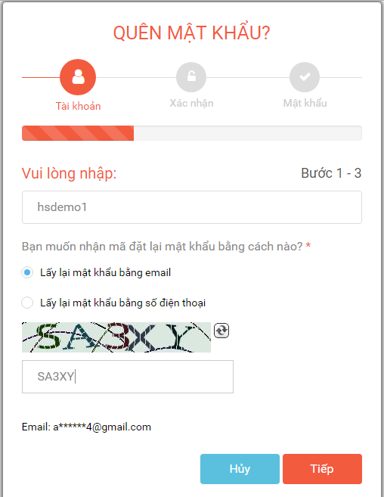

1.4. Trang cá nhân
Mỗi người dùng trên ViettelStudy sẽ có một trang cá nhân riêng. Trang cá nhân này sẽ bao gồm tất cả thông tin liên quan đến người dùng đó: từ hồ sơ cá nhân, thông tin liên hệ, dòng thời gian, bạn bè, lịch sử học tập…
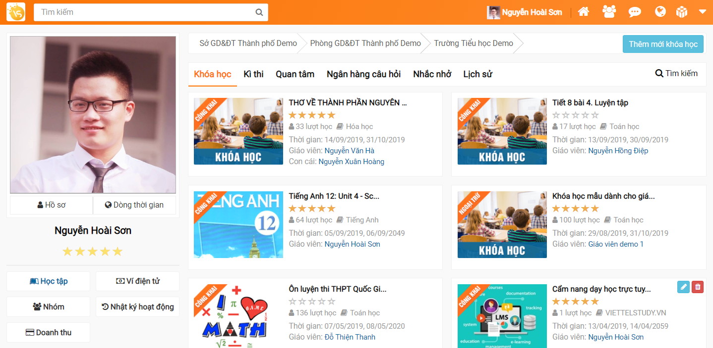

1.4.1. Cập nhật ảnh đại diện
- Đăng nhập tài khoản học sinh, vào Trang cá nhân
- Di chuột vào ảnh đại diện, chọn Thay ảnh
- Chọn tải muốn tải lên lên và chọn Lưu ảnh để cập nhật ảnh đại diện.

1.4.2. Cập nhật hồ sơ cá nhân
Mỗi người dùng trên ViettelStudy có trang hồ sơ của riêng mình. Tại đây, người dùng có thể cập nhật thông tin cá nhân, thông tin liên hệ và giới thiệu về bản thân… để người dùng khác biết.
- Đăng nhập tài khoản, vào Trang cá nhân
- Click Hồ sơ, chọn Sửa thông tin
- Cập nhật thông tin cơ bản, liên hệ và liên kết, phụ huynh, sau đó Nhấn Lưu lại để thực hiện cập nhật thành công. Click vào biểu tượng để ẩn hiện thông tin trên trang cá nhân.
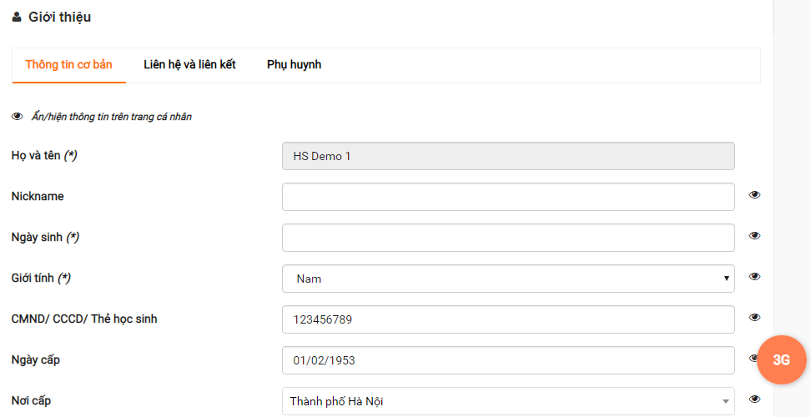

1.4.3. Dòng thời gian
Dòng thời gian là nơi chia sẻ những bài đăng, câu hỏi, hình ảnh, video… của cá nhân người đó. Những thông tin này có thể được chia sẻ với một người hoặc nhiều người, tùy vào cấu hình mong muốn của người dùng.
- Đăng nhập vào hệ thống, chọn Trang cá nhân, chọn Dòng thời gian
- Chọn loại nội dung muốn đăng: Viết bài; Ảnh; Gửi câu hỏi.
- Người dùng có thể gắn thẻ cho bạn bè để nhiều khác được biết hoặc chọn chế độ chia sẻ nội dung theo ý của mình;
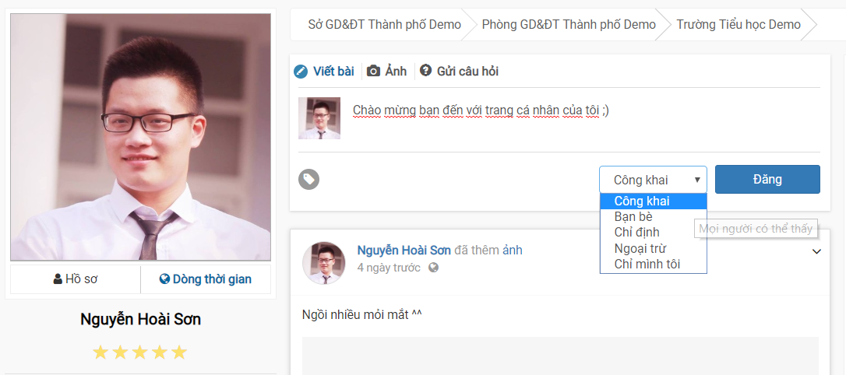
- Click vào nút Đăng để hoàn thành việc đăng bài.

1.4.4. Bạn bè
Người dùng trên ViettelStudy có thể tìm kiếm và kết bạn với những người khác thông qua tính năng Bạn bè. Khi trở thành bạn bè, tài khoản đó có quyền chia sẻ, nhắn tin hoặc xem những nội dung mà bạn bè của mình chia sẻ trên hệ thống.
- Đăng nhập tài khoản học sinh, vào trang cá nhân
- Click Bạn bè, xem danh sách các bạn bè, tìm kiếm và kết bạn.
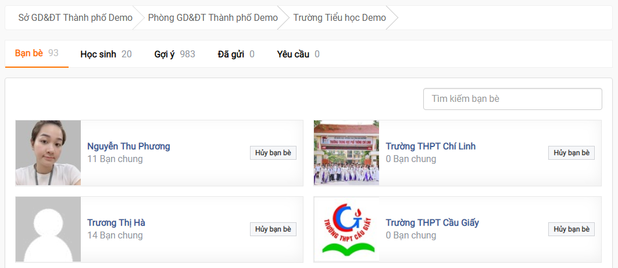

1.4.6. Nhóm
Mỗi người dùng trên ViettelStudy sẽ được hệ thống gán tự động vào các nhóm Sở, Phòng, trường mà mình đang học tập, làm việc. Người dùng có thể xem và trao đổi thông tin trong nhóm mà những người dùng bình thường khác không xem được.
- Đăng nhập tài khoản giáo viên, vào trang cá nhân;
- Vào phần Nhóm;
- Xem danh sách các nhóm mà tài khoản tham gia.
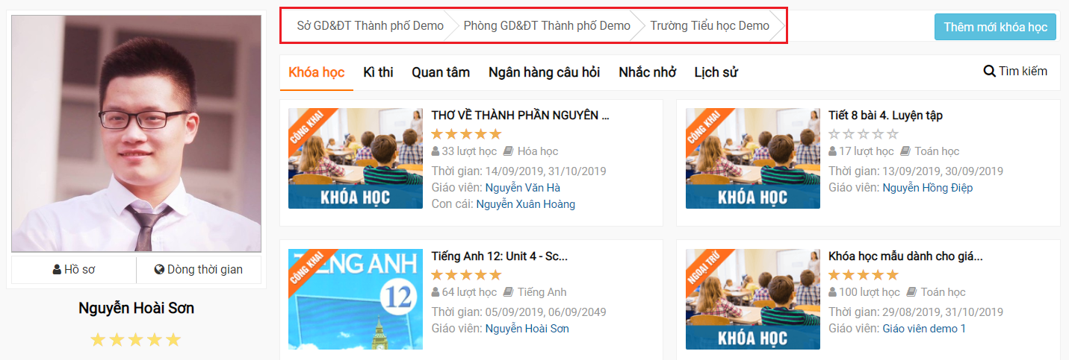

1.5. Học trực tuyến
Người dùng trên ViettelStudy có thể chủ động tìm kiếm, tham gia học các nội dung có sẵn trên hệ thống hoặc các nội dung do giáo viên của chính mình đưa lên.
- Đăng nhập tài khoản, vào trang cá nhân;
- Click Học tập, chọn Khóa học;
- Xem danh sách khóa học và click để lọc xem danh sách khóa học. Lọc xem khóa học theo trạng thái: đang diễn ra, kết thúc, chưa diễn ra.
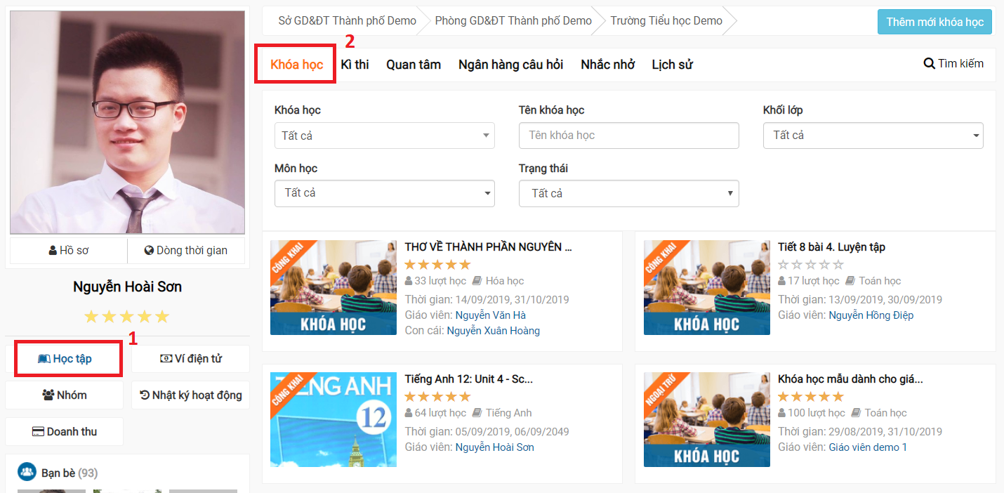
- Xem chi tiết khóa học bằng cách click vào tên của một khóa học và học lần lượt các nội dung của khóa học theo hướng dẫn của giáo viên.

1.6. Thi trực tuyến
- Đăng nhập tài khoản học sinh, vào trang cá nhân;
- Click Học tập, chọn Kỳ thi;
- Xem danh sách kỳ thi và click để lọc xem danh sách kỳ thi. Lọc xem kì thi theo trạng thái: đang diễn ra, kết thúc, chưa diễn ra.
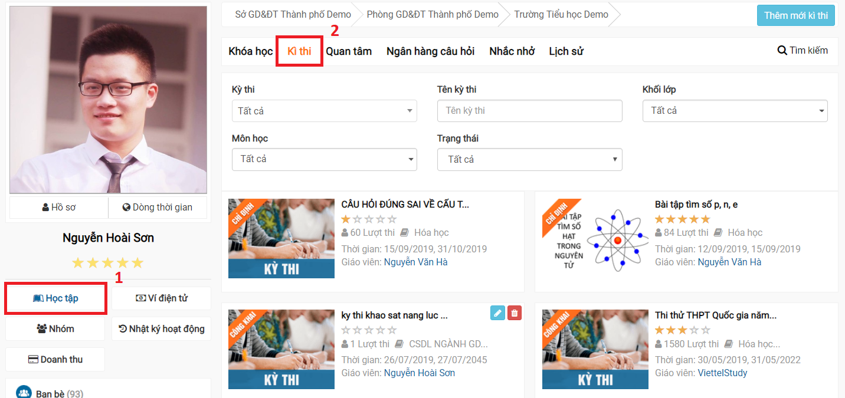
- Xem chi tiết kỳ thi bằng cách click vào tên của một kỳ thi và làm theo hướng dẫn của giáo viên trong kỳ thi đó.

II. TÍNH NĂNG DÀNH CHO GIÁO VIÊN

2.1. Tạo khóa học

2.1.1. Tạo khóa học
- Tại Trang cá nhân, chọn Khóa học, chọn Thêm mới khóa học
- Nhập các thông tin của khóa học:
- Tên khóa học;
- Thời gian bắt đầu, thời gian kết thúc;
- Khối lớp, môn học;
- Giới thiệu;
- Mục tiêu;
- Chia sẻ (chọn đối tượng được phép tham gia học: Công khai, Chỉ định, Ngoài trừ, Chỉ mình tôi).
- Nhấn Lưu lại.

2.1.2. Thêm học liệu
Với ViettelStudy, giáo viên có thể chủ động xây dựng và thiết kế nội dung theo ý của mình truyền đạt đến học sinh với nhiều định dạng khác nhau từ những bài giảng dạng video, bài học dạng text, slide bài giảng, bài dạng chuẩn scorm (bài giảng elearning), đến các bài thi, tài liệu, thậm chí cả những lớp học tương tác trực tuyến.
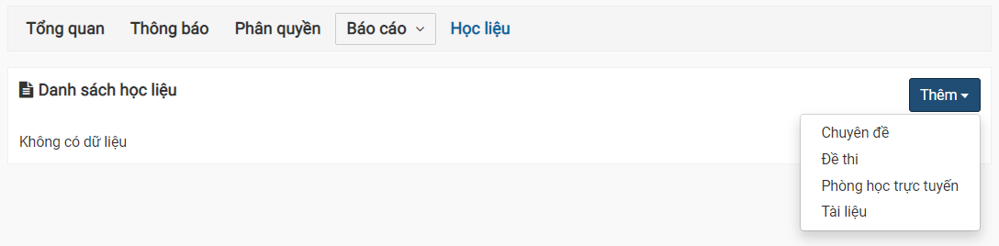
Dạng 1: Chuyên đề thường
Mỗi một khóa học có thể có nhiều nội dung kiến thức khác nhau. Giáo viên có thể chia nội dung đó thành nhiều chuyên đề, mỗi chuyên đề gồm nhiều bài học nhỏ để học sinh tiện theo dõi và tra cứu. Một chuyên đề kiến thức có thể được thể hiện ở những loại học liệu sau:
- Video: giáo viên có thể upload video trực tiếp từ máy tính (đối đa: 200MB) hoặc video có sẵn trên Youtube.
- Tài liệu: giáo viên có thể các tài liệu tham khảo như tóm tắt bài giảng, file bài tập... với hầu hết tất cả định dạng (doc, docx, xls. xlsx, pdf, rar, zip...) để học sinh tải về tham khảo.
- Câu hỏi: với mỗi bài học, để giúp học sinh kiểm tra được mức độ tiếp thu bài học, giáo viên có thể tạo các câu hỏi trắc nghiệm (một đáp án, nhiều đáp án, đúng/sai, gạch chân, tự luận, đọc hiểu...) để học sinh luyện tập.
- Thêm tài liệu: giáo viên có thể tạo riêng 1 chuyên đề về tài liệu để đăng lên hệ thống.
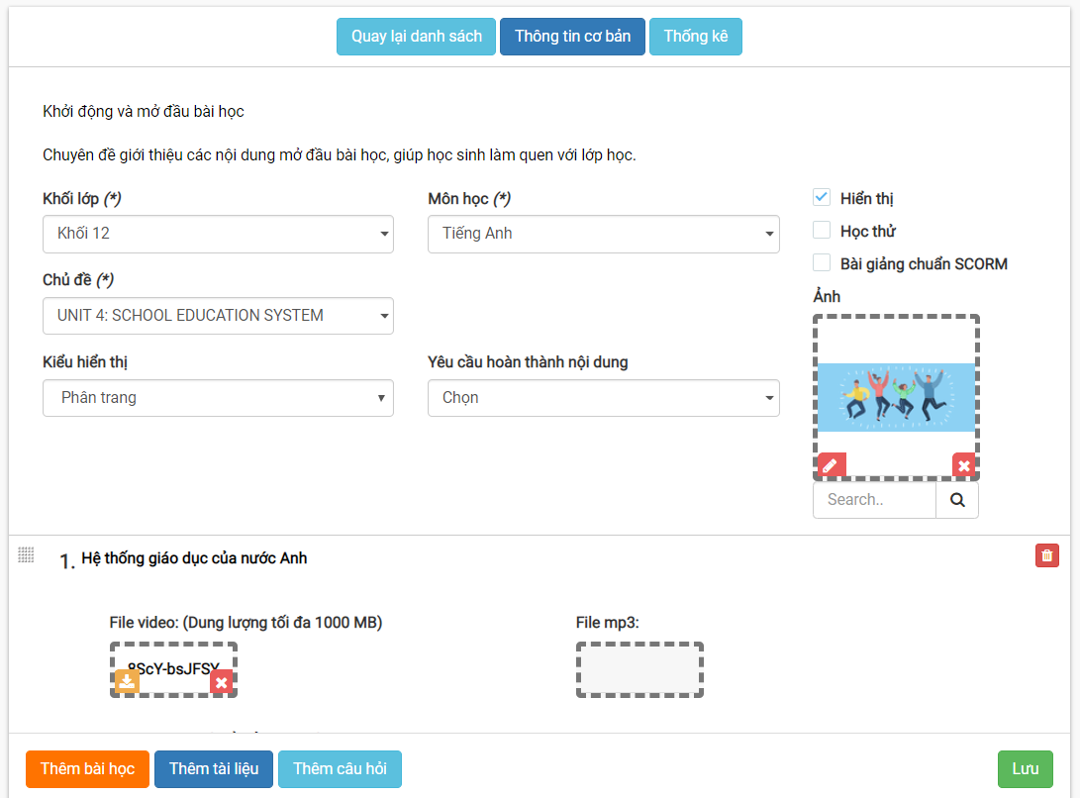
Dạng 2: Đề thi
Ngoài các bài dạng theo dạng chuyên đề video, tài liệu như trên, trong quá trình tổ chức khóa học, giáo viên có thể đưa các đề thi lên hệ thống để cho học sinh ôn luyện trong quá trình học để giáo viên có thể kiểm tra, đánh giá mức độ thu nhận kiến thức của học sinh (Chi tiết xem hướng dẫn trong phần 2.3.2. Tạo đề thi)
- Đề thi nhập tay: giáo viên nhập thủ công từng câu hỏi lên hệ thống;
- Đề thi pdf: giáo viên đưa đề định dạng pdf lên hệ thống;
- Đề thi từ NHCH: giáo viên sử dụng ngân hàng câu hỏi có sẵn của mình để tạo đề theo ma trận mong muốn.
Dạng 3: Phòng học trực tuyến
Giáo viên có thể tổ chức lớp học trực tuyến trên hệ thống để tương tác với học sinh. Với lớp học này, giáo viên phải tạo ít nhất 15 phút trước khi lớp học diễn ra, thời lượng tối đa 4 tiếng cho mỗi lớp học.

2.1.3. Xuất bản khóa học
- Sau khi đưa nội dung khóa học xong, giáo viên quay trở về trang của của khóa học và chọn Xuất bản, chọn đối tượng kiểm duyệt để yêu cầu kiểm duyệt khóa học.

2.2. Ngân hàng câu hỏi

2.2.1. Thêm mới ngân hàng câu hỏi
- Vào Trang cá nhân, chọn Ngân hàng câu hỏi, chọn Thêm mới ngân hàng câu hỏi.
- Nhập các thông tin cơ bản của ngân hàng câu hỏi vào: Tên ngân hàng câu hỏi, khối lớp, môn học...
- Nhấn Lưu lại.
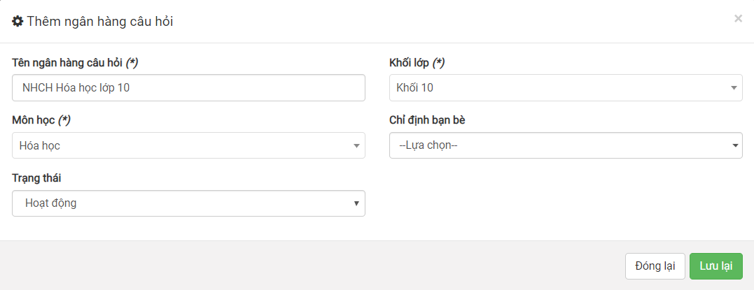

2.2.2. Thêm câu hỏi
Cách 1: Nhập tay
- Nhập tiêu đề câu hỏi;
- Chủ đề câu hỏi;
- Độ khó câu hỏi;
- Dạng câu hỏi: một đáp án, nhiều đáp án, đúng/sai, điền vào chỗ trống, đúng/sai, tự luận, khoanh tròn và chọn một đáp án, đọc hiểu, gạch chân từ cần chọn, nối chéo...
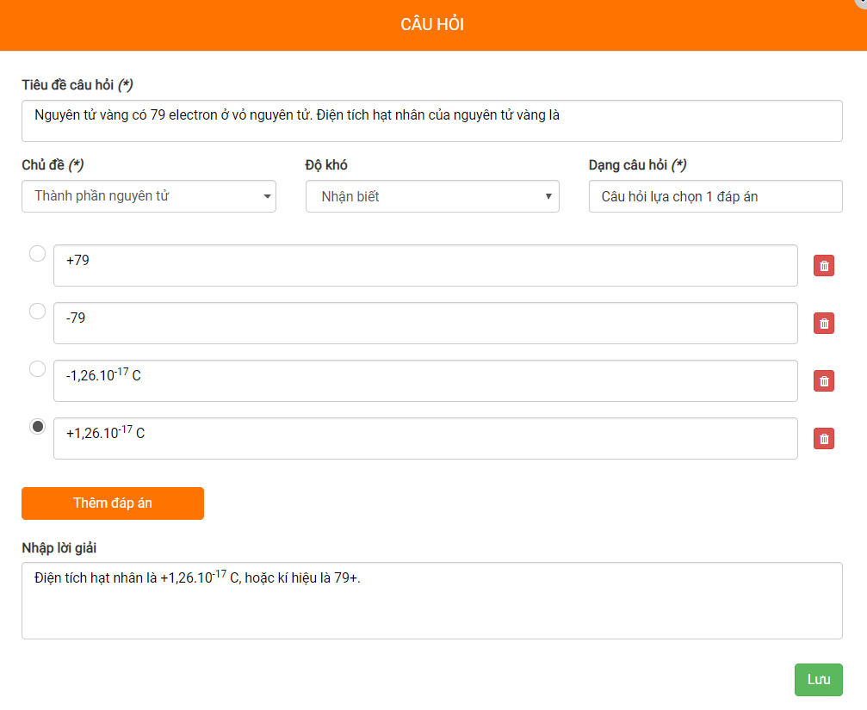
Cách 2: Nhập từ Excel/XML
- Nhập nội dung câu hỏi vào file Excel theo mẫu. Nếu chưa có file mẫu thì nhấn Lấy file mẫu để tải về.
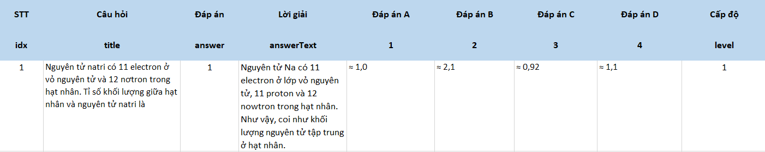
- Chọn chủ đề câu hỏi;
- Chọn dạng câu hỏi: một đáp án hoặc nhiều đáp án;
- Chọn File muốn tải lên;
- Nhấn Lưu lại để hoàn tất việc sao chép.
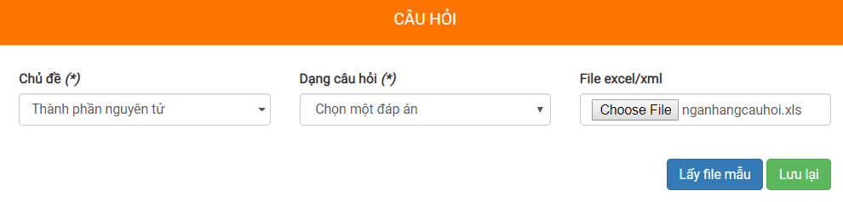
Cách 3: Sao chép từ file Word
- Soạn câu hỏi trên file Word theo hướng dẫn. Nếu chưa có file mẫu thì nhấn Download tại đây để tải về;
- Copy câu hỏi từ file Word (nhấn Ctrl+C) và paste (nhấn Ctrl+V) sang ViettelStudy;
- Đối với các câu hỏi có chứa công thức toàn học hoặc hình ảnh đính kèm, hệ thống sẽ hỏi có muốn sao chép những hình ảnh, công thức đó hay không, chọn Tiếp tục;
- Nhấn Ctrl+V một lần nữa để dán (paste) đường dẫn của ảnh cho hệ thống nhận diện;
- Nhấn Lưu lại để hoàn tất việc sao chép.

2.3.4. Chia sẻ ngân hàng câu hỏi
Giáo viên có thể chia sẻ ngân hàng câu hỏi của mình cho các giáo viên khác bằng cách:
- Vào ngân hàng câu hỏi cần chia sẻ;
- Chọn Chỉ định bạn bè, sau đó chọn giáo viên muốn chia sẻ.
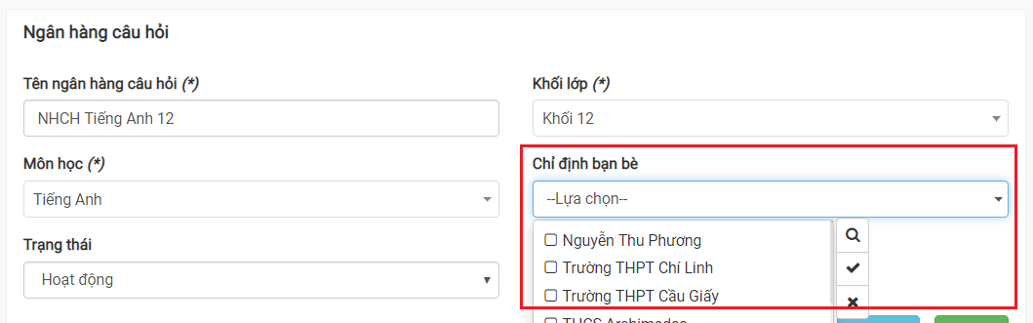

2.3. Tạo kỳ thi

2.3.1. Tạo kỳ thi
- Tại Trang cá nhân, chọn Kỳ thi, chọn Thêm mới kỳ thi
- Nhập các thông tin của kỳ thi:
- Tên kỳ thi;
- Thời gian bắt đầu, thời gian kết thúc;
- Khối lớp, môn học;
- Giới thiệu: giáo viên nhập nội dung giới thiệu sơ bộ về kỳ thi;
- Điều kiện đầu vào (nếu muốn);
- Chia sẻ (chọn đối tượng được phép tham gia thi: Công khai, Chỉ định, Ngoài trừ, Chỉ mình tôi).
- Nhấn Lưu lại.

2.3.2. Tạo đề thi
Vào trang quản trị của kỳ thi, chọn Đề thi, chọn Thêm mới. Giáo viên có thể chọn một trong các kiểu đề thi sau:
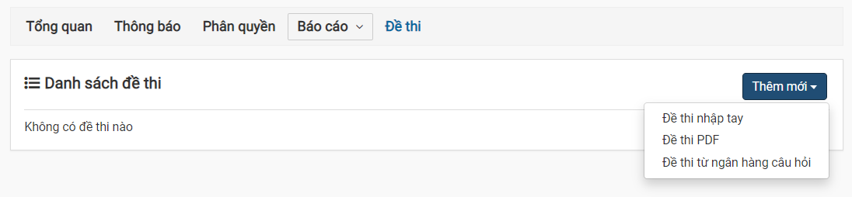
Cách 1: Đề thi nhập tay
- Giáo viên nhập lần lượt từng câu hỏi vào đề thi. Tương tự phần nhập câu hỏi bằng tay ở phần 2.2.2 Thêm câu hỏi
Cách 2: Đề thi PDF
- Giáo viên nhập các thông tin các đề thi, sau đó tải file đề thi định dạng file .pdf lên và nhập đáp án cho các câu hỏi trong đề thi.
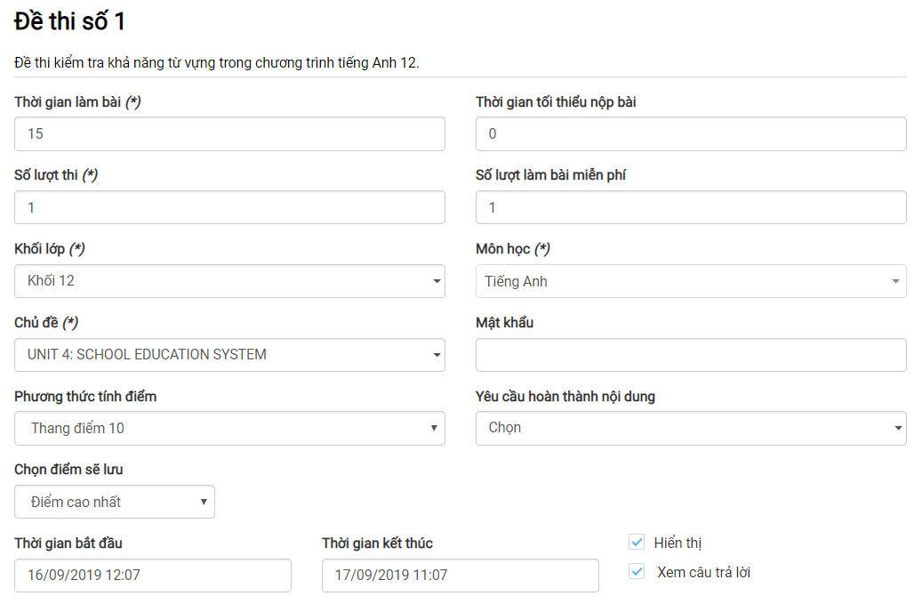
Cách 3: Đề thi từ ngân hàng câu hỏi
- Giáo viên sử dụng ngân hàng câu hỏi đã xây dựng trước đó để tạo đề thi theo ma trận đề thi mong muốn.
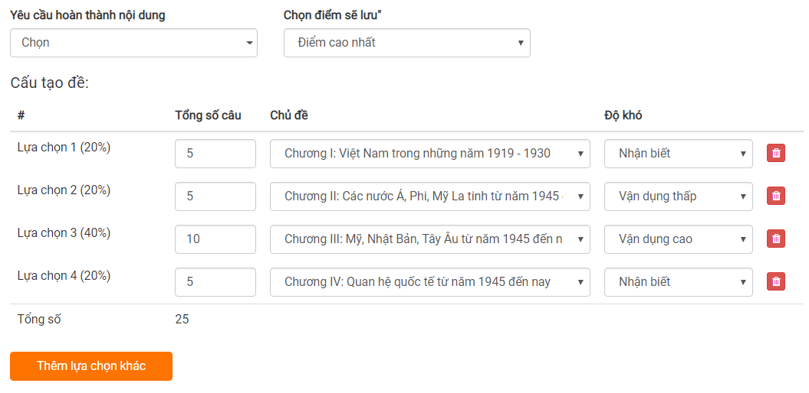

2.3.3. Xuất bản kỳ thi
Sau khi đưa nội dung đề thi xong, giáo viên quay trở về trang chủ của kỳ thi và chọn Xuất bản, chọn đối tượng kiểm duyệt (Sở, Phòng hoặc trường) để yêu cầu kiểm duyệt kỳ thi. Nếu không chọn, hệ thống sẽ gửi thông báo tới tất cả đơn vị cấp trên quản lý.

2.4. Chia sẻ nội dung học tập
Sau khi tạo khóa học, kỳ thi đã được duyệt. Giáo viên có thể chia sẻ nội dung mà mình vừa tạo với học sinh bằng một trong các cách sau.

2.4.1. Mời tham gia
Tại khóa học, kỳ thi muốn chia sẻ, click vào Mời tham gia để chọn nhóm hoặc các thành viên mong muốn.
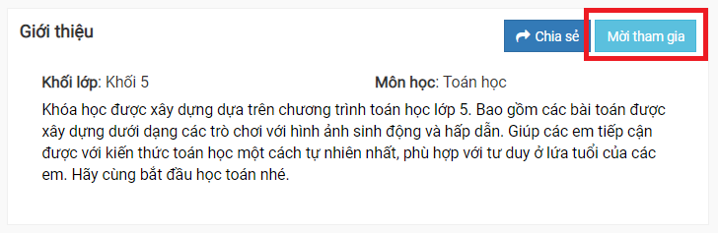

2.4.2. Chia sẻ lên Bảng tin của đơn vị
Vào trang đơn vị (Sở, Phòng, trường, lớp), chọn Bảng tin, Chia sẻ link khóa học/kỳ thi đó để học sinh biết.

2.4.3. Chia sẻ lên Dòng thời gian cá nhân
Vào trang cá nhân, chọn Dòng thời gian, chia sẻ link khóa học/kỳ thi đó để học sinh biết. Giáo viên cũng có thể gắn tên (tag) học sinh vào để nhận được thông báo.

2.4.4. Nhắn tin theo nhóm hoặc cá nhân
Giáo viên có thể tạo tin nhắn nhóm hoặc nhắn tin trực tiếp tới từng cá nhân để thông báo đường link của khóa học, kỳ thi.

III. TÍNH NĂNG DÀNH CHO ĐƠN VỊ QUẢN LÝ (SỞ, PHÒNG, TRƯỜNG)
Trang đơn vị là trang đại diện của đơn vị đó trên hệ thống ViettelStudy, quản trị đơn vị sử dụng trang này để đăng tải, chia sẻ các thông tin học tập cho các đơn vị, thành viên trong nhóm và duyệt các nội dung khóa học, kỳ thi do giáo viên trong đơn vị đó đưa lên. Các đơn vị muốn sử dụng trang đơn vị của mình thì liên hệ Viettel để được đăng ký mở triển khai.

3.1. Trang đơn vị
Mỗi một tài khoản trên ViettelStudy sẽ được định danh và gán vào các trang đơn vị mà mình trực thuộc. Để vào trang đơn vị mà mình được tham gia, tại trang cá nhân của mình, chọn nhóm trang đơn vị muốn xem.
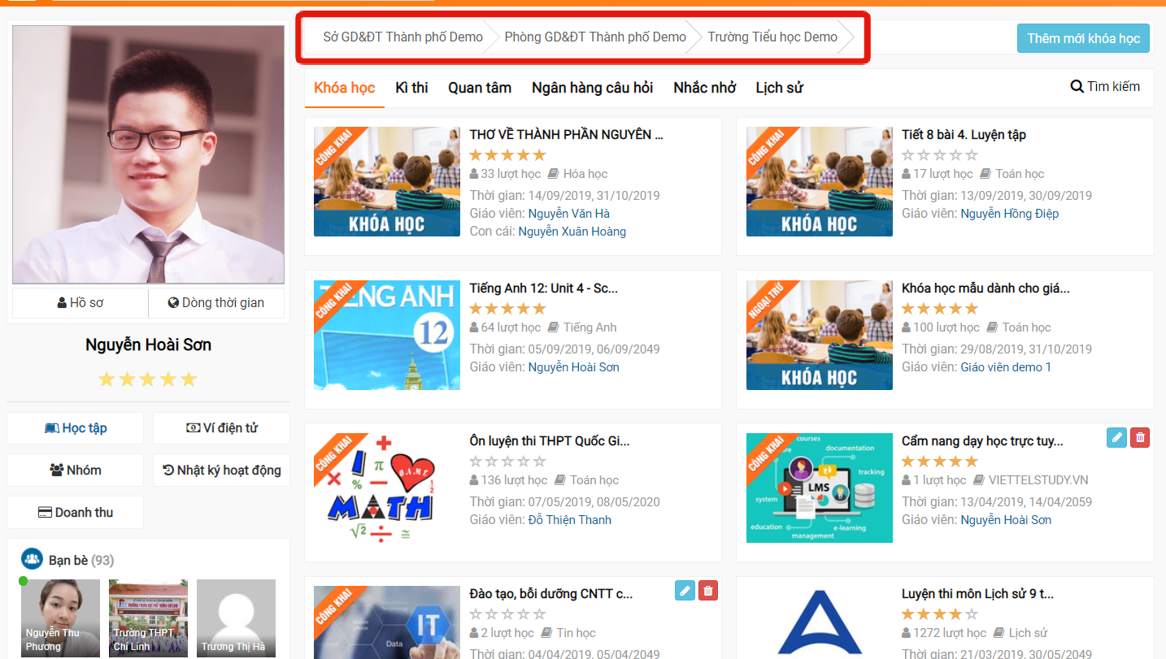
- Trang đơn vị sẽ hiển thị như sau.
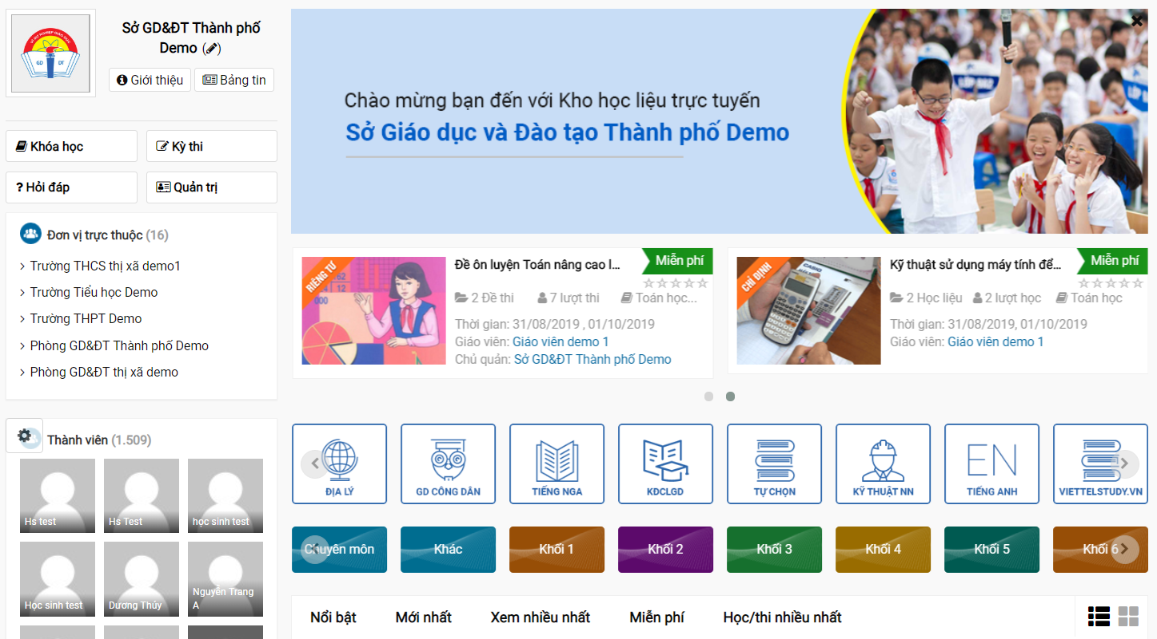

3.2. Cập nhật thông tin đơn vị
- Tại Trang đơn vị, click vào biểu tượng bút chì tại tên đơn vị
- Quản trị đơn vị cập nhật lại thông tin giới thiệu của đơn vị.
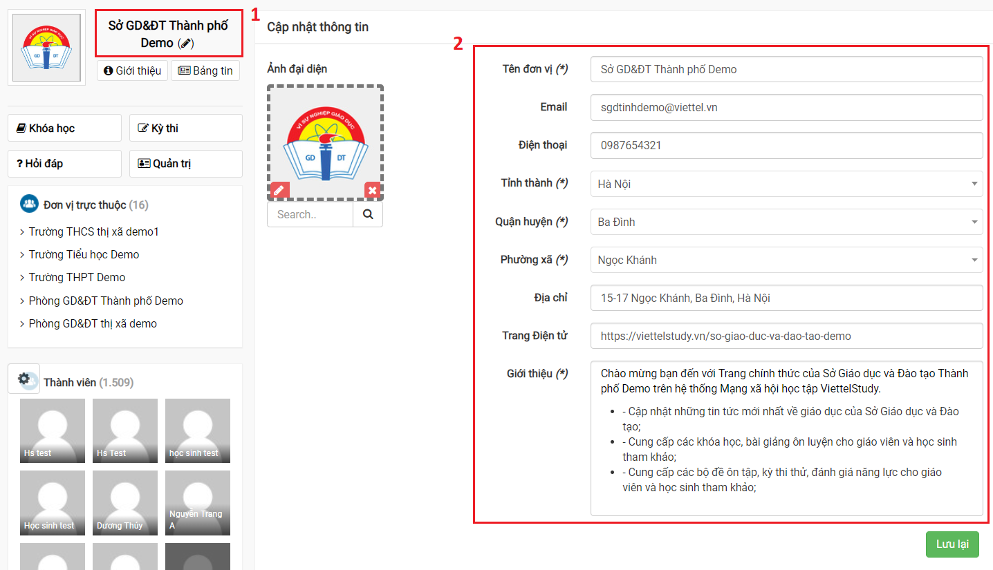

3.3. Bảng tin
Mỗi một đơn vị có bảng tin riêng của đơn vị mình. Người dùng thuộc đơn vị có thể vào bảng tin của đơn vị mình để đăng tải và chia sẻ thông tin với những người dùng khác thuộc đơn vị.
- Tại Trang đơn vị, chọn Bảng tin
- Chọn kiểu nội dung muốn đăng lên bảng tin: Viết bài, Ảnh, Gửi câu hỏi.
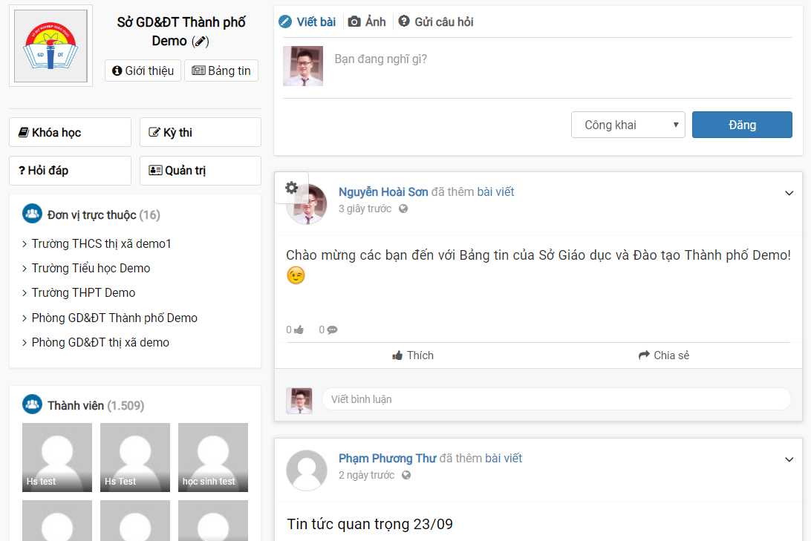

3.4. Quản trị trang đơn vị
- Tại Trang đơn vị, chọn Quản trị

3.4.1. Tổng quan
Cho phép đơn vị theo dõi được lượt truy cập vào trang đơn vị.
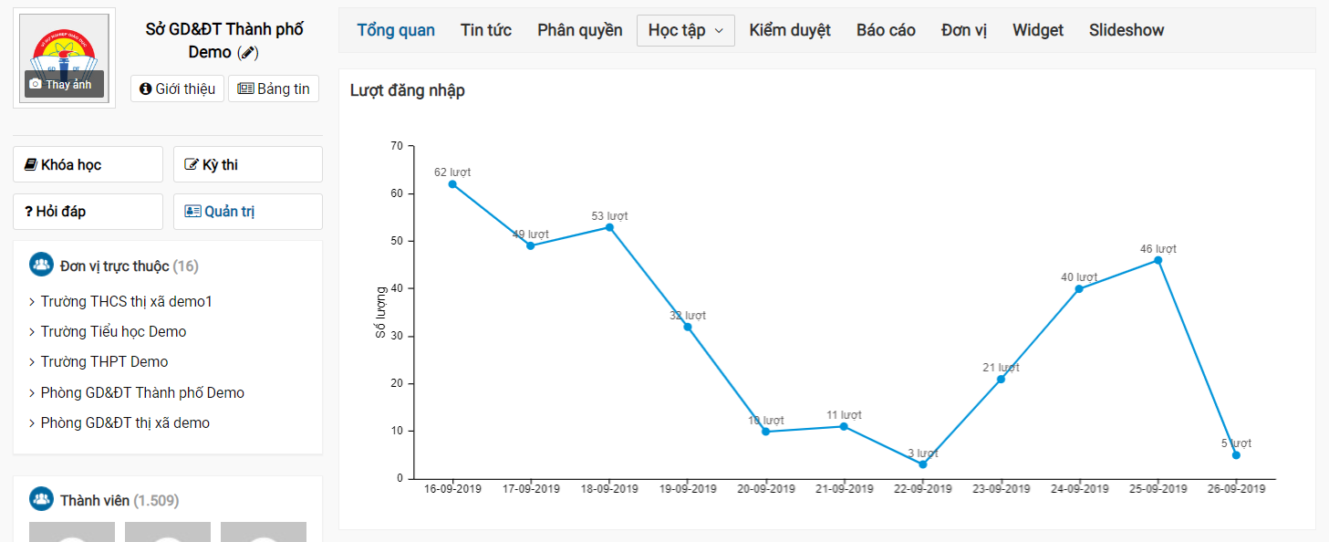

3.4.2. Tin tức
Cho phép đơn vị có thể chủ động cập nhật tin tức lên trang của đơn vị mình.
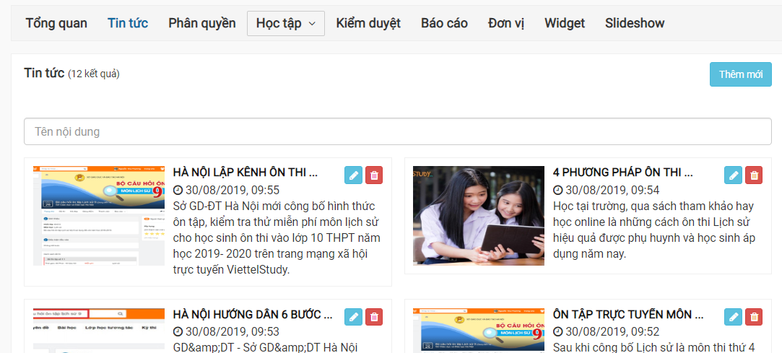

3.4.3. Phân quyền
Cho phép đơn vị có thể phân quyền cho các thành viên khác quản trị trang đơn vị. Các quyền thường dùng:
- Quản lý khóa học: người dùng có quyền tạo khóa học trên trang đơn vị;
- Quản lý kỳ thi: người dùng có quyền tạo kỳ thi trên trang đơn vị;
- Quản lý ngân hàng câu hỏi: người dùng có quyền tạo ngân hàng câu hỏi trên trang đơn vị;
- Kiểm duyệt khóa học: người dùng có quyền kiểm duyệt các khóa học trên trang đơn vị;
- Kiểm duyệt kỳ thi: người dùng có quyền kiểm duyệt các kỳ thi trên trang đơn vị…
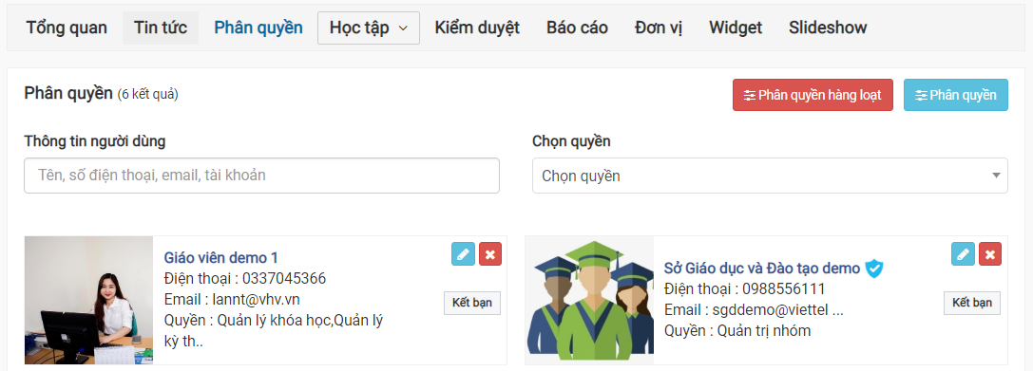

3.4.4. Học tập
Cho phép các thành viên trong đơn vị có thể tạo khóa học, kỳ thi, ngân hàng câu hỏi lên trang đơn vị để các thành viên khác trong đơn vị có thể học/thi trực tiếp trên trang đơn vị.
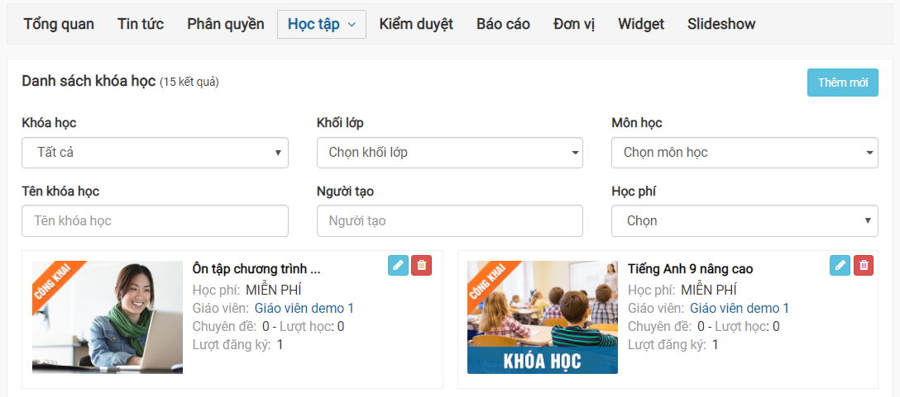

3.4.5. Kiểm duyệt
Cho phép đơn vị kiểm duyệt nội dung của giáo viên đưa lên hệ thống.
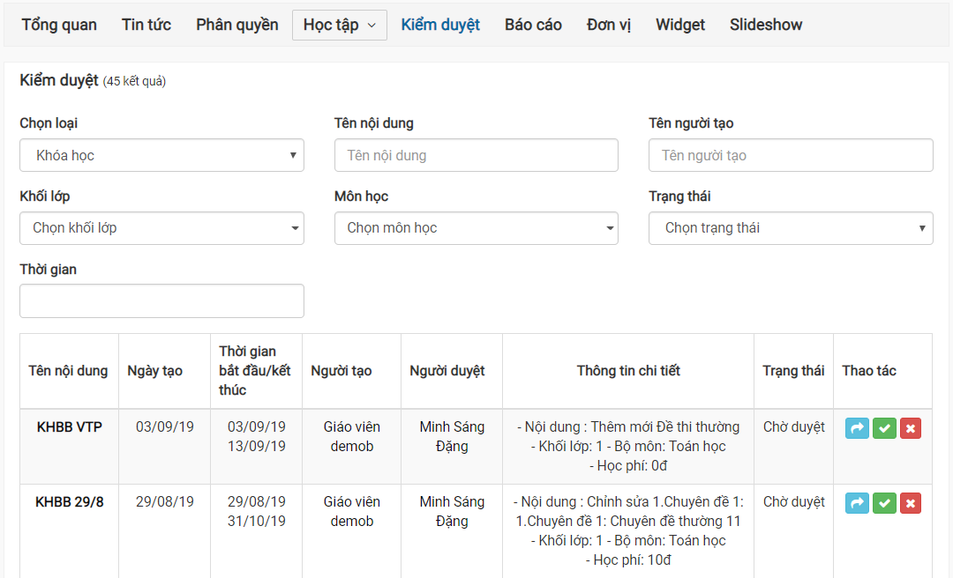

3.4.6. Báo cáo
Quản trị đơn vị có thể theo dõi tình hình sử dụng của đơn vị qua tính năng Báo cáo:
- Báo cáo chung: thống kê tổng quan về số người dùng và khóa học, kỳ thi của đơn vị.
- Báo cáo người dùng: thống kê danh sách người dùng của đơn vị hiện có trên hệ thống.
- Báo cáo hành vi người dùng: cho phép theo dõi tình hình sử dụng (đăng nhập, xác thực…) của từng người dùng trong đơn vị.
- Báo cáo khóa học: cho phép người dùng theo dõi các khóa học hiện có của đơn vị;
- Báo cáo kỳ thi: cho phép người dùng theo dõi các kỳ thi hiện có của đơn vị;
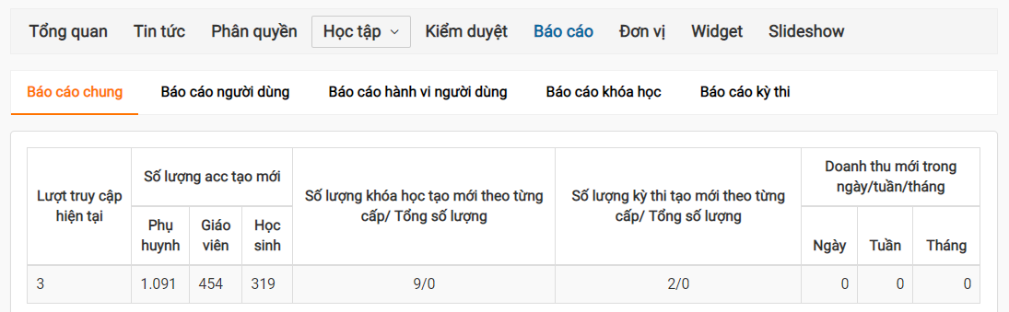

3.4.7. Đơn vị, lớp
- Đối với các đơn vị cấp Sở, Phòng, tính năng Đơn vị sẽ hiển thị danh sách các đơn vị trực thuộc trên hệ thống.
- Đối với các đơn vị cấp Lớp, tính năng Lớp sẽ hiển thị danh sách lớp trực thuộc của đơn vị trên hệ thống.

3.4.8. Slideshow
Cho phép đơn vị có thể chủ động đăng các banner theo dạng slideshow lên để tiện quảng bá, truyền thông.
